Умови Всеукраїнського конкурсу
“Левеня – 2002” 11 клас

Любий друже! Перед тим, як приступити до розв’язування задач, пам’ятай:
- за кожну задачу можна отримати від трьох до п’яти балів;
- за неправильну відповідь знімається 25% від кількості балів, передбачених за правильну відповідь;
- на старті Ти отримуєш авансом 30 балів;
- серед запропонованих варіантів відповідей є лише один правильний;
- користуватись калькулятором дозволено;
- категорично заборонено користуватись фізичними довідниками чи іншою допоміжною літературою;
- термін виконання завдань – 75 хв.

Будь уважний! Тобі під силу віднайти всі правильні відповіді!

Часу обмаль, тож поспішай! Бажаємо успіху!

Завдання 1 – 10 оцінюються трьома балами

- Матеріальна точка здійснює гармонічні коливання з амплітудою А=1см. Який шлях пройде точка за t=200с, якщо період коливань точки Т=2с?

А: 1м | Б: 2м | В: 4м | Г: 8м | Д: 16м

- В катушку вставили залізне осердя. Як зміниться енергія її магнітного поля, якщо сила струму залишається постійною?

А: збільшиться | Б: зменшиться | В: не зміниться

- У колі змінного струму сила струму змінюється гармонічно і=4sin(100πt+π/3)(А). Яке діюче значення сили струму в колі?

А: 2А | Б: $\frac{4}{\sqrt{2}}$ А | В: 4А | Г: 4$\sqrt{2}$А | Д: 180πА
- При радіолокації об’єкта відбитий імпульс повернувся через 2 мс. Яка відстань до об’єкта? (c=300000 км/с)

А: 3км | Б: 30км | В: 300км | Г: 600км | Д: 60км

- Яка оптична сила лінзи, якщо її фокусна відстань 20 см (фокус дійсний)?

А: 0.05дптр | Б: 0.2дптр | В: 2дптр | Г: 2.5дптр | Д: 5дптр

- Яке з наведених випромінювань має найбільшу довжину хвилі:
1. рентгенівське, 2. γ-випромінювання, 3. інфрачервоне,
4. ультрафіолетове, 5. видиме?

А: 1 | Б: 2 | В: 3 | Г: 4 | Д: 5

- Червона межа фотоефекту визначається:

А: інтенсивністю світла Б: частотою світла В: довжиною хвилі світла
Г: густиною речовини Д: роботою виходу
- Яка частинка виникає при α-розпаді ядер?

А: ${}_{1}^{0}{}$е | Б: ${}_{0}^{1}{}$n | В: ${}_{1}^{1}{}$P | Г: ${}_{1}^{2}{}$H | Д: ${}_{2}^{4}{}$He

- Радіоактивний елемент має період піврозпаду 2с. Яка частина атомів цього елемента залишиться через 4с ?

А: 1 | Б: 1/2 | В: 1/4 | Г: 1/8 | Д: 0

- Визначіть Х в ядерній реакції : ${}_{0}^{1}{}$n +${}_{\text{92}}^{\text{235}}{}U$=${}_{2}^{4}{}$He +Х.

А: ${}_{\text{90}}^{\text{235}}{}\text{Th}$ | Б: ${}_{\text{92}}^{\text{232}}{}U$ | В: ${}_{\text{94}}^{\text{240}}{}\text{Pu}$ | Г: ${}_{\text{90}}^{\text{232}}{}\text{Th}$ | Д: ${}_{\text{92}}^{\text{231}}{}U$

Завдання 11– 20 оцінюються чотирма балами
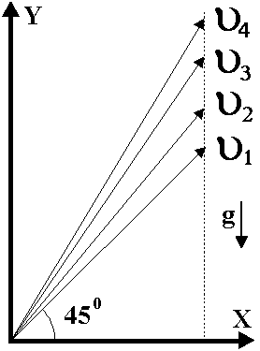
- Чотири тіла кидають під кутом до горизонту одночасно. В якого з тіл найбільші: а)час польоту; б)максимальна висота?

А: а)1; б)1 Б: а)1; б)4 В: а)4; б)4 Г: а)4; б)1 Д: а)2; б)3

- Тіло плаває у посудині з водою. В якому випадку його занурення буде найбільшим: 1)на рівні моря; 2)високо в горах; 3)на Місяці? (T=const)

А: 1) Б: 2) В: 3) Г: Однакове у всіх випадках;

- 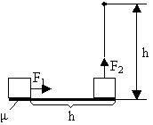Вантаж масою m перемістили на відстань h по горизонтальній поверхні з коефіцієнтом тертя μ і підняли на висоту h . Яку мінімальну роботу виконали? Опором повітря знехтувати.

А: 2mgh Б: mgh В: mgh(μ+1) Г: mgh(μ-1)
Д: mgh(μ+1/2)

- Закриту посудину наповнено озоном (тиск P₀). Як зміниться тиск газу, якщо молекули озону розпадуться, утворивши молекули кисню? Температура незмінна.

А: P=P₀ | Б: P=2P₀ | В: P=0,5P₀ | Г: P=3P₀ | Д: P= 1,5P₀

- На яку висоту можна підняти вантажний автомобіль масою 10 т, якщо повністю використати енергію, яка виділиться при згорянні 1л гасу (питома теплота згоряння 43МДж/кг; g=10м/с²; ρ(гасу)=800кг/м³)?

А: 4,3м | Б: 43м | В: 344м | Г: 430м | Д: 4300м
- У воду масою 2кг при температурі 30⁰С поклали лід масою 1кг, температура якого 0⁰С. Яка температура встановилась у посудині?
(С_{В}=4200Дж/(кг·К), λ=330кДж/кг)

А: 0⁰С | Б:-2⁰С | В: 2⁰С | Г: 5⁰C | Д: -5⁰С

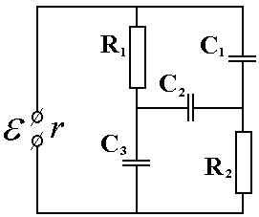
- Дано: R₁=R, R₂=2R, C₁=C, C₂=2C, C₃=3C. Визначіть: 1) на якому конденсаторі заряд максимальний; 2) в якому резисторі більший струм.

А: 1)C₁; 2)R₁ Б: 1)C₂; 2)R₁ В: 1)C₃; 2)R₂
Г: 1)C₁; 2)струму немає Д: 1)С₃; 2)струму немає
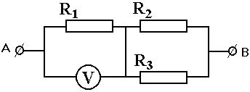
- Опори резисторів на схемі R₁=2 Ом, R₂=4 Ом,
R₃=4 Ом. Ідеальний вольтметр показує 5В.
Яка напруга між точками А і В?

А: 22В | Б: 11В | В: 10В | Г: 12,5В | Д: 30В
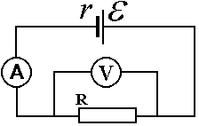
- Дано: І=2А, U=4В, ε=5В. Обчисліть струм короткого замикання джерела.

А: 2,5А Б: 5А В: 10А Г: 15А Д: 20А

- Предмет розміщений на відстані більшій ніж 2F від збиральної лінзи. Його зображення буде: 1. дійсне; 2. уявне; 3. збільшене; 4. зменшене.

А: 1; 3 | Б: 1; 4 | В: 2; 3 | Г: 2; 4 | Д: 1; 2

Завдання 21– 30 оцінюються п’ятьма балами
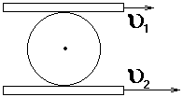
- Між двома дошками затиснуте колесо. Дошки рухаються, як показано на рисунку. В якому напрямі і з якою швидкістю рухається колесо (проковзування немає)?(υ₁=3 м/с υ₂=11 м/с)

А: 3 м/с; ← | Б: 4 м/с; → | В: 7 м/с; → | Г: 8 м/с; → | Д: 14 м/с; ←

- Яким буде кут між імпульсами двох однакових кульок після пружнього нецентрального їх зіткнення? До удару друга кулька нерухома.

А: 45⁰ | Б: 90⁰ | В: 135⁰ | Г: 180⁰ | Д: 0⁰

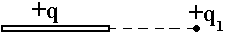
- На осі рівномірно зарядженого (q) стержня знаходиться точковий заряд +q₁ . Як зміниться сила, що діє на заряд +q₁, якщо заряд стержня сконцентрувати в його центрі?

А: збільшиться | Б: зменшиться | В: не зміниться

- Три однакових заряди (q, m) знаходяться у вершинах рівностороннього трикутника (l). Заряди звільняють. Визначити їх швидкості в нескінченності.
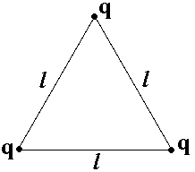
А: v=$\sqrt{\frac{6{\text{kq}}^{2}}{\text{ml}}}$ Б: v=$\sqrt{\frac{2{\text{kq}}^{2}}{3\text{ml}}}$ В: v=$\sqrt{\frac{2{\text{kq}}^{2}}{\text{ml}}}$
Г: v=$\sqrt{\frac{3{\text{kq}}^{2}}{\text{ml}}}$ Д: v=$\sqrt{\frac{{\text{kq}}^{2}}{3\text{ml}}}$

- У двох однакових чайниках знаходиться по 1л води. В першому (1) чайнику температура води 0⁰С , а в другому (2) температура 100⁰С. У другий чайник доливають 1л води при 0⁰С і обидва чайники ставлять на однакові нагрівники. Де вода закипить швидше? Теплоємністю чайників знехтувати.

А: 1 | Б: 2 | В: одночасно

- Як зміниться оптична сила збиральної лінзи при її нагріванні?

А: збільшиться | Б: зменшиться | В: не зміниться

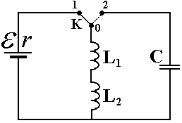
- Дано: ε=10В, r=2Ом, L₁=1мГн, L₂=3мГн, С=1мФ. Перемикач K перемикають з положення 01 в положення 02. Яке найбільше значення напруги на конденсаторі можливе після перемикання?

А: 5В Б: 10В В: 20В Г: 40В Д: 100В

- Коли ККД ідеального теплового двигуна буде більшим: 1) при зростанні на один градус температури нагрівника; 2)при зниженні на один градус температури холодильника?

А: 1) Б: 2) В: однаково
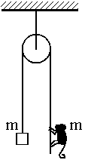

- На кінцях легкого каната, перекинутого через легкий блок, знаходяться вантаж і мавпа однакової маси. Яку роботу виконає мавпа при підніманні на висоту h ?

А: 2mgh | Б: mgh | В: 0 | Г: 0.5mgh | Д: 0.25mgh
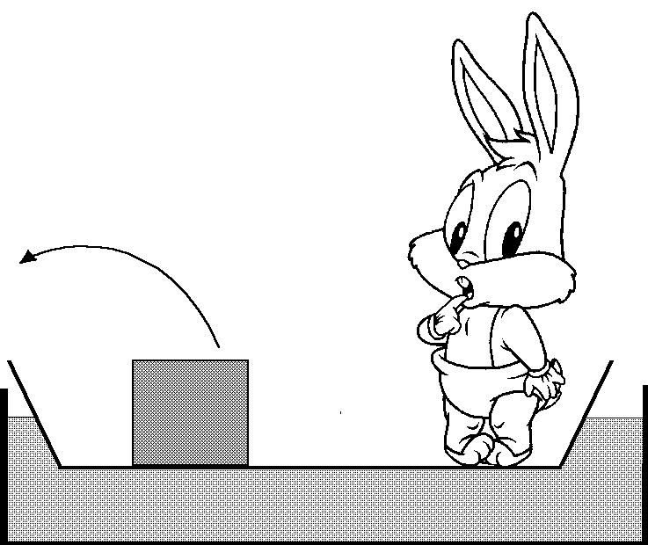

- Човен плаває в басейні. Як зміниться рівень води, якщо з човна кинути камінь у воду ?

А: збільшиться Б: не зміниться В: зменшиться

